МИНОБРНАУКИ РОССИИ

Федеральное государственное бюджетное образовательное учреждение высшего образования

НИЖЕГОРОДСКИЙ ГОСУДАРСТВЕННЫЙ ТЕХНИЧЕСКИЙ

УНИВЕРСИТЕТ им. Р.Е.АЛЕКСЕЕВА

Институт радиоэлектроники и информационных технологий

Кафедра информатики и систем управления

ОТЧЕТ

по лабораторной работе №3

по дисциплине

Сети и телекоммуникации

РУКОВОДИТЕЛЬ:

________________ ____________________

(подпись) (фамилия, и.,о.)

СТУДЕНТ:

________________ Хмелев Р.В.

(подпись) (фамилия, и.,о.)

18-АС

(шифр группы)

Работа защищена «___»____________

С оценкой ________________________

Нижний Новгород 2020

**Задача:** Для экспериментов использовать схему из первой лабораторной работы. Все ip-адреса (или маски) необходимо поменять так, чтобы адрес сети у всех компьютеров был один. Все действия должны быть выполнены в симуляторе сетей CORE.

**Часть 1. Формирование запроса и получение ответа**

1. Возьмем сеть из ЛР1 и изменим ее.

2. Зададим всем компьютерам одну сеть.

3. Выделим на схеме и обозначим три компьютера: A, B, Сервер.

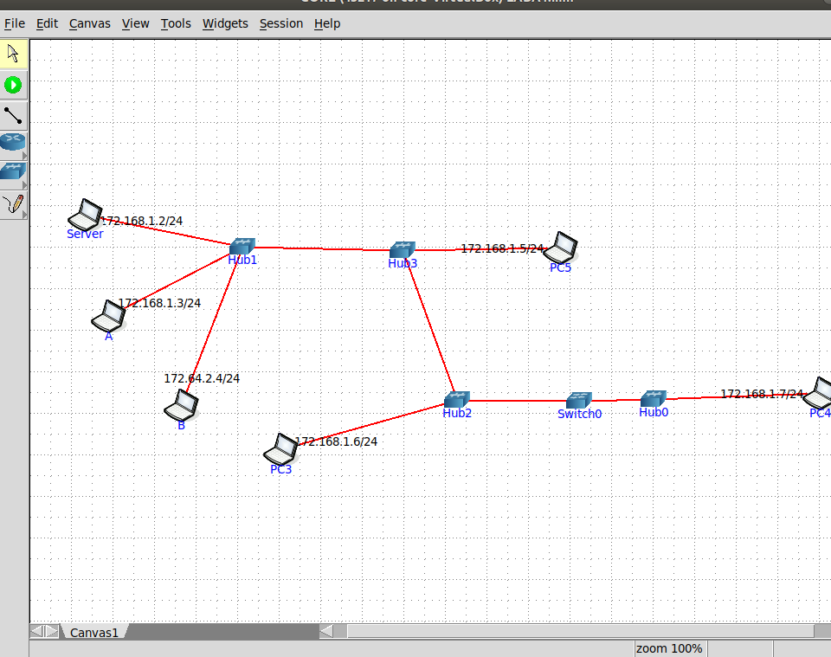

4. Начнем захват пакетов при помощи WireShark

5. Сформируем кадр ARP-запроса с помощью утилиты PackETH и отправим его в сеть.

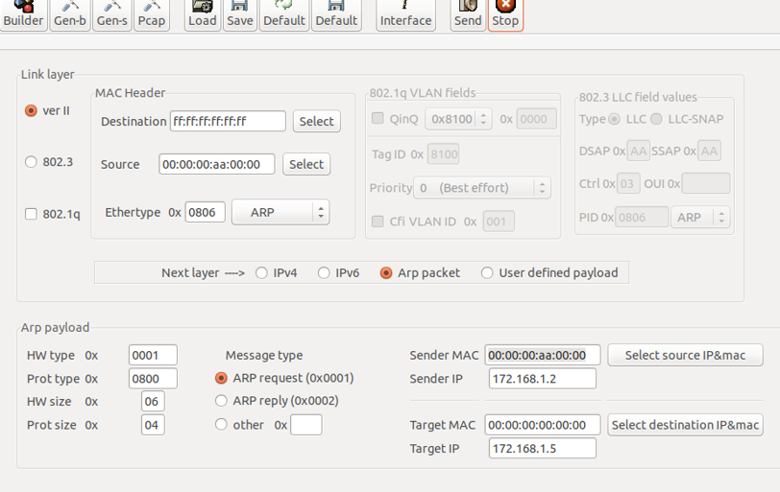

(Source – MAC Server; Sender MAC – MAC Server; Sender IP – IP Server; Target IP – IP PC5)

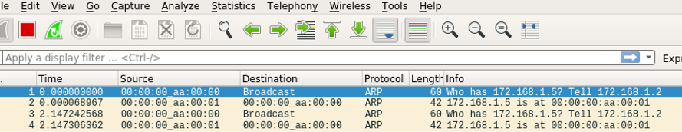

6. Просмотрим ARP таблицу компьютера, с которого посылали запрос.

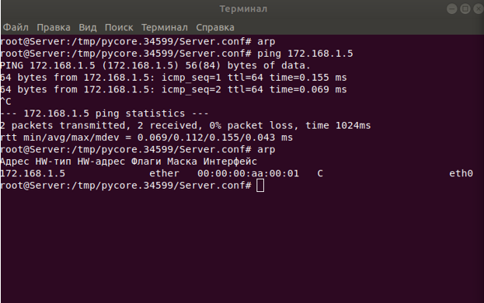

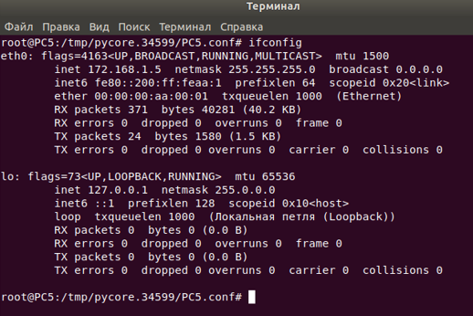

**Часть 2. ARP-спуфинг**

1. Подготовим кадр ARP-ответа, направляемый Сервером хосту А с помощью программы PackETH. Кадр должен быть составлен так, чтобы IP-адресу Сервера соответствовал IP-адрес хоста В. Отправим сформированный пакет от Сервера хосту А.  
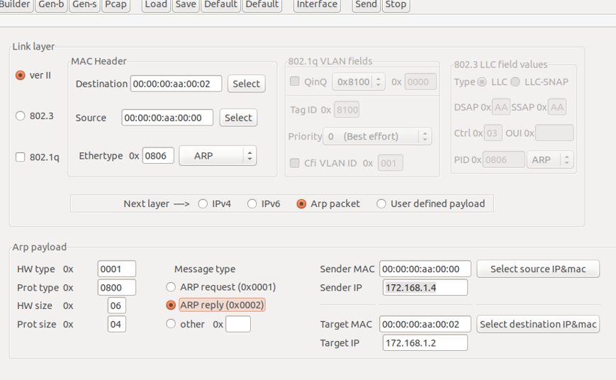

(Destination – MAC A; Source – MAC Server; Sender MAC – MAC Server; Sender IP – IP B; Target MAC–MAC A; Target IP – IP A)

2. Начнем захват пакетов при помощи WireShark на Сервере.

3. Установим соединение между хостом А и хостом В с помощью программы netcat. Убедимся, что запросы от хоста A, направленные хосту В поступают на Сервер.

